会場：土岐市文化プラザ（3F和室・志野） 〒509-5122 土岐市土岐津町土岐口2121-1
ヨガの呼吸法やポーズなど基礎から進め、心と体をリラックス。基本的なポーズを中心に、パワーヨガで筋トレ効果も期待できます。子育てが落ち着いてきたので運動を始めたい! 久しぶりに運動を再開したい! 健康のために運動を始めたいけどついていけるか自信がない💦 そんな方にピッタリな講座です。もちろん経験者の方も歓迎です。

やさしいパワーヨガの会
講師：内海くき
日時：9月2日、9日、16日、30日 10月7日、14日、21日、28日（木）
午前10時30分～11時30分
参加費：4,000円【税込】 （9月2日以降のキャンセルは参加費の返金は致しません）
初回の講座にてお支払いください。
講座を休まれた場合においても、その回の分の参加費の返金は応じられません
持ち物：ヨガマット、タオル等、飲料、動きやすい服装、不織布マスク着用
定員：15名程度
お問合せ：土岐市文化プラザ（電話：0572-55-5711）
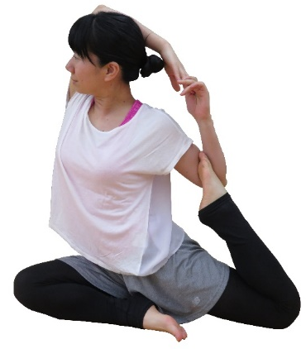
申込み方法：8月1日（日）１３時より受付開始（先着順）
下記申込書に必要事項を明記の上、電話、FAX、E-mail、
郵送のいずれかの方法でお申し込みください。
申込先
電話 ： 0572-55-5711 FAX ： 0572-55-5712
E-mail ： toki-plaza@toki-bunka.or.jp
郵 送 ： 土岐市土岐津町土岐口2121-1 土岐市文化プラザ
電話：0572-55-5711
FAX：0572-55-5712
E-mail：toki-plaza@toki-bunka.or.jp

主催 ： （公財）土岐市文化振興事業団 ・ 土岐市教育委員会
【個人情報の取り扱い】
以下の個人情報の取り扱いについて同意の上、お申し込みください。
本事業の申し込みに記載の個人情報は、本事業の運営に必要な範囲内で利用
いたします。利用目的を超えて利用することはありません。
【掲載承諾】
広報用として、写真・動画撮影をさせていただきます。文化プラザホームペー
ジSNSなどに掲載させていただきます。

新型コロナウイルス感染症対策を講じた上で開催します。裏面の内容をご了承の上お申し込みください。
感染症の状況により延期または中止になる場合があります。

やさしいパワーヨガの会 申込書
ふりがな |  | 年 齢 | 10代 20代 30代 40代 50代 60代以上
氏 名
住 所 | 〒
Ｔ Ｅ Ｌ
お電話でのお申し込みの場合、申込書は初回にお持ちください。
新型コロナウイルス感染症対策

・室内は十分な換気を行います。
・手指消毒のご協力をお願いします。
・お越しいただく際は、事前検温・不織布マスク着用の上、ご来館をお願いします。
・参加中も不織布マスクの着用にご協力をお願いします。
・参加者から感染者が出た場合に、保健所の調査に協力できるよう、利用者全員の連絡先、健康状態等を把握します。また、濃厚接触者は2週間を目安に自宅待機要請があった場合それに応じてください。
・発熱や、体調のすぐれない方は入館をご遠慮願います。
・利用当日から遡って2週間以内に発熱その他風邪症状があった方はご来館（参加）をご遠慮願います。
・感染防止のため、定員を減らしています。ヨガマットを敷く位置をあらかじめ床にマークしておきます。他の方との間隔を空け、非対面でご利用頂きます。
・施設内では、おやつ、軽食の摂取を含む食事はご遠慮願います。
・利用後はすぐに退館してください。（ロビー等での懇談は禁止）
・握手やハイタッチ、ハグなどのスキンシップは禁止します。
・参加費はおつりの出ない様にご用意ください。
・更衣室のご用意はありません。自宅で行ってきてください。
・使用前、使用後のヨガマットは清潔に管理してください。

